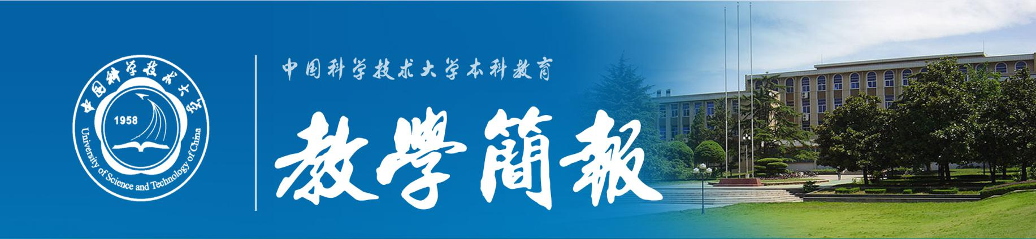
2019年第2期（总第615期） 中国科学技术大学教务处 1月16日
2018学年光学课程论文竞赛成功举办

由中国科学技术大学教务处、物理学院联合主办、中国科学技术大学光学课程组承办的“2018年光学课程论文竞赛”于12月31日上午在中科大第五教学楼举行。评委老师和选手共近三十人参加了此次竞赛。
本学期选修光学课程的共有11个班，经各班授课老师的推荐，有16篇论文入选决赛。参赛论文从理论、实验、仿真等方面对光学授课的内容进行了深化和扩展。决赛历时约4个小时，采取每个选手10分钟现场演讲加2分钟提问的方式进行。经评委讨论，共评出一等奖2篇、二等奖5篇、三等奖9篇。赛后，评委为获奖选手颁发了荣誉证书和奖品。
在提问环节中，评委老师对参赛选手的工作提出了许多中肯的意见和建议，为后续的发展提供了可能的方向。现场的同学们也积极参与到讨论当中，并在活跃而热烈的气氛中，通过互动、研讨等积极主动的方式，加深了对于光学知识的认识和理解。竞赛取得了圆满的成功。
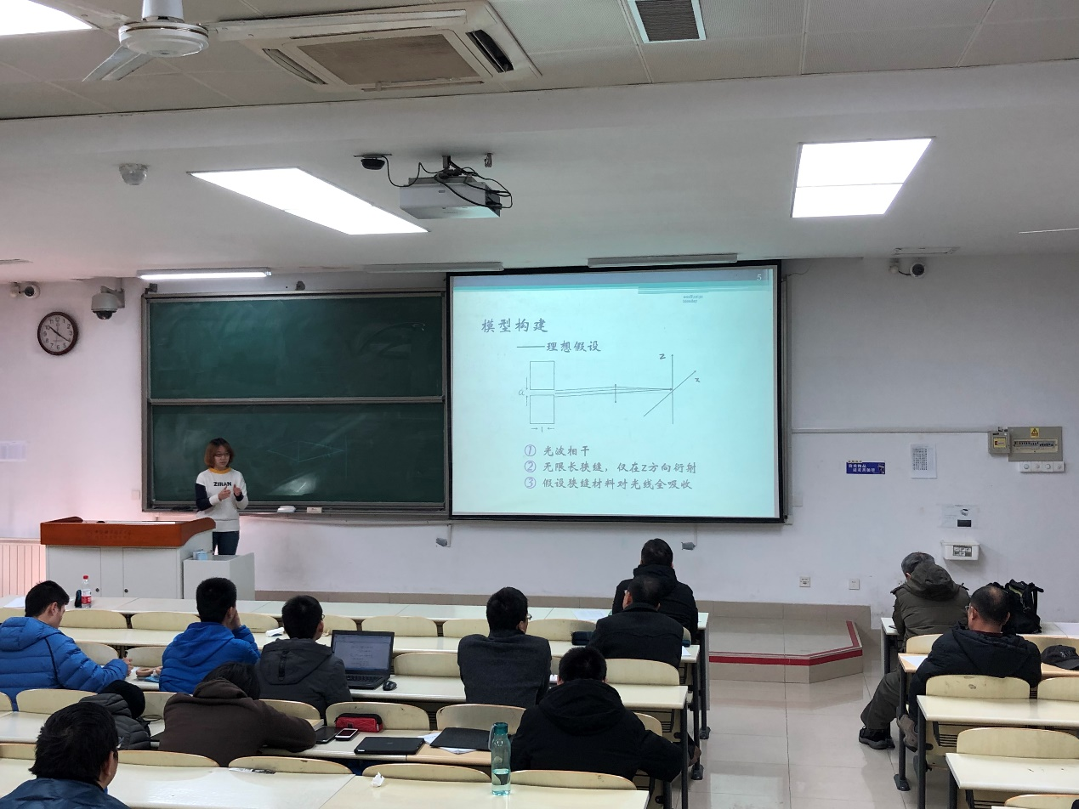
图1 一等奖论文《三维狭缝的夫琅禾费衍射》现场报告
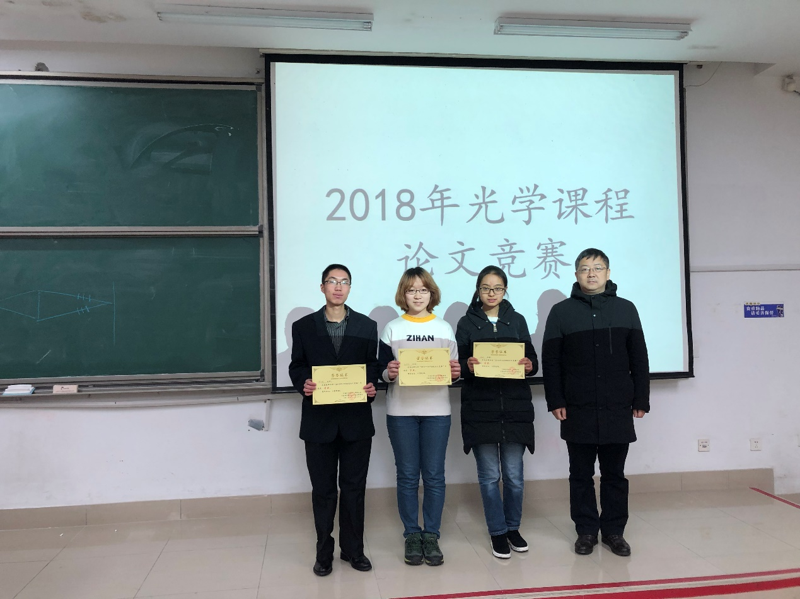
图2 徐宁教授为一等奖获得者颁奖
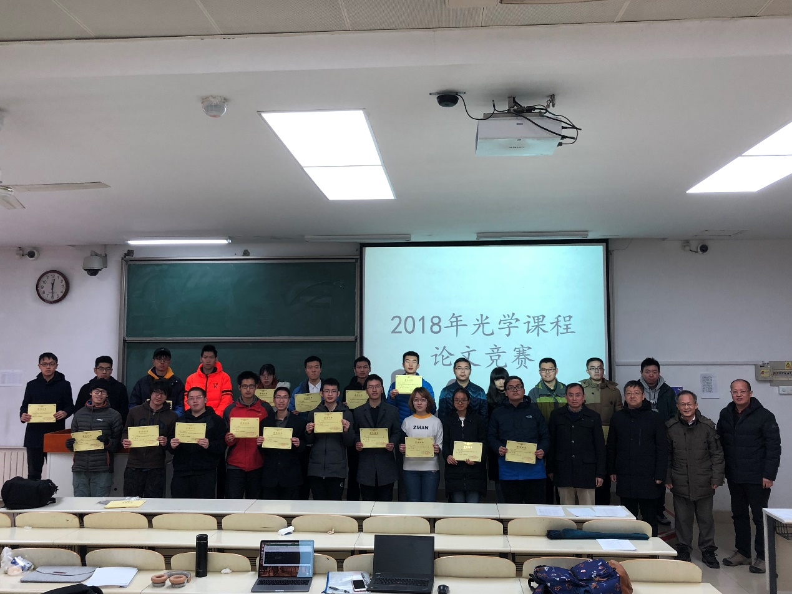
图3 评委老师和全体参赛者合影

光学课程组

